Хоровое и сольное пение

Хоровое отделение в ДШИ было организовано в 1987 году. Открытию отделения предшествовали финансовые трудности, которые стала испытывать школа (до 1999 года школа называлась «Вечерняя музыкальная школа»), находящаяся к тому времени на самоокупаемости. Администрация школы (директор Н.И.Ульянов) и преподаватель хора М.К. Кочергина решили организовать хоровые классы на базе общеобразовательных школ города 1,2,3,5 и на базе Краснопахорской средней школы, таким образом, надеясь исправить финансовые проблемы. К весне 1987 года было набрано 100 человек учащихся. За небольшую оплату учащиеся хоровых классов посещали занятия хора, сольфеджио, музыкальной литературы и игры на разных инструментах. Финансовые трудности были решены. В 1991 году школа получает название «Детская школа искусств», администрация города вводит её в бюджет города и хоровое отделение официально становится частью учебного плана школы.
В настоящее время учащиеся хорового отделения помимо перечисленных предметов получают уроки академического вокала.
В 1989 году М.К.Кочергина на хоровом отделении организовала фольклорный ансамбль. В 1994 году ансамбль был приглашён в Германию (Г.Вэхстербах) в рамках программы школьного обмена. С 1995 года ансамблем руководит ученица М.К.Кочергиной М.Н.Волкова. Она и назвала ансамбль «Вереюшка».
В 1991 году вокальный академический ансамбль «Мелодия» под руководством М.К.Кочергиной был приглашён на детский хоровой фестиваль «Золотые ворота» в г. Окленд (США), где имел большой успех. С 1998 года ансамблем «Мелодия» руководит ученица М.К.Кочергиной Л.Е. Кружалова.
В настоящее время на хоровом отделении и открытом в 2008 году отделении сольного пения работают 4 педагога с высшим музыкальным образованием: заслуженный работник культуры Московской области М.К.Кочергина, выпускницы школы Л.Е.Кружалова и М.Н.Волкова, а также О.В. Сопкина - одаренные музыканты, преподаватели сольного и хорового академического и народного пения, воспитавшие много победителей вокальных и хоровых конкурсов.
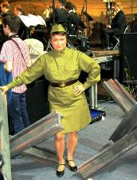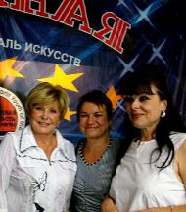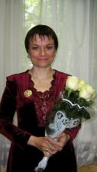
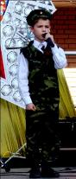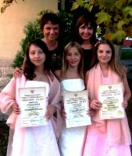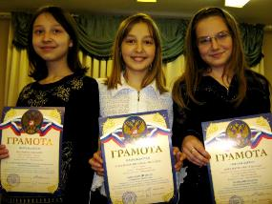

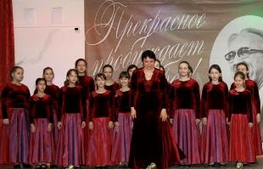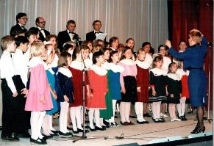

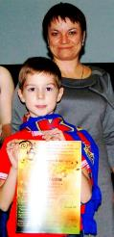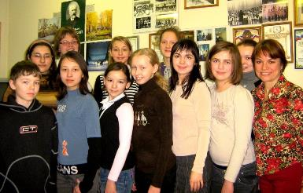
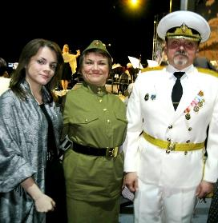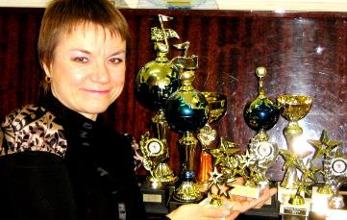
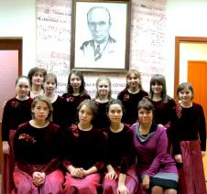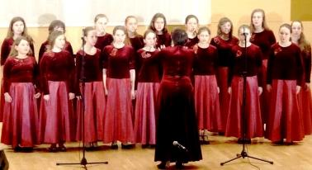
Одаренный музыкант, преподаватель сольного и хорового пения, воспитавший много победителей вокальных и хоровых конкурсов Ольга Викторовна Сопкина с 2004 года активно готовит воспитанников к конкурсным состязаниям. О.В. Сопкина работает в «Троицкой ДШИ» преподавателем хора, сольного пения и сольфеджио с 2001 года. Профессиональный уровень, педагогическое мастерство, трудолюбие и талант организатора позволяют О.В. Сопкиной руководить хоровым отделом Троицкой ДШИ, а ее ученикам только в течение 2011-2015 годов выступить на 30 международных, областных, зональных, окружных хоровых и вокальных конкурсах, стать лауреатами и дипломантами (43 лауреата и дипломанта).
О.В. Сопкина – руководитель младшего хора «Радость», хора «Нотки», сводного хора и вокальной студии «Пташечка», режиссер новогодних представлений, музыкальных сказок.
Выступления учеников класса О.В. Сопкиной отличаются не только профессионализмом, но и яркой выразительностью и артистизмом, благодаря чему хоры, ансамбли и солисты принимают участие в школьных концертах, в городских культурно-общественных мероприятиях, таких как День Победы, День города, Человек года
